10. Restaurantes
10.1 Vista Principal.
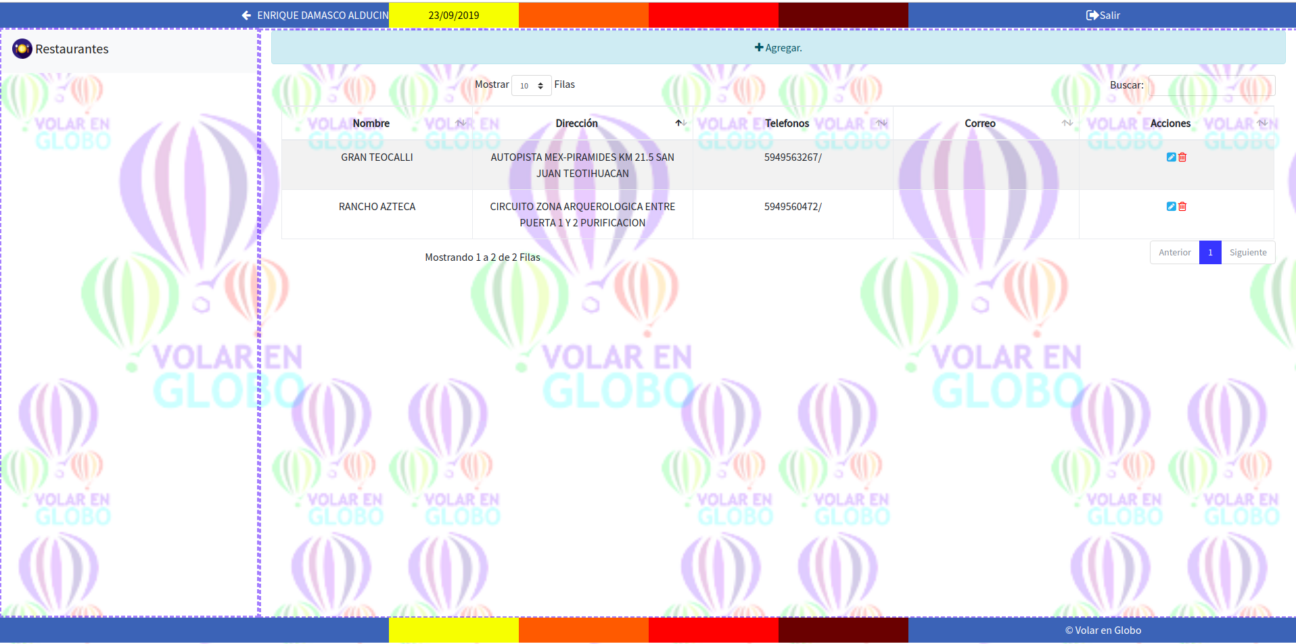
En la vista principal del modulo de “Restaurantes”, en la parte superior se puede observar un botón para agregar un nuevo restaurante, seguido por una tabla que muestra algunos datos de los restaurantes ya registrados y dando opción a cada uno de estos para poder “Editar” su información, o bien, eliminarlo.
10.2 Agregar.

El botón de “Agregar” nos permitirá añadir un nuevo restaurante al catalogo de restaurantes. Para esto es necesario llenar algunos campos.
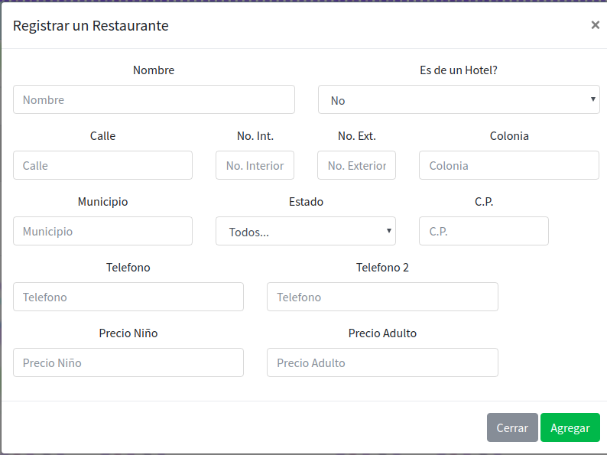
En caso de que el restaurante que se vaya a registrar pertenezca a un hotel ya registrado, solo es necesario seleccionar el hotel al que pertenece y automáticamente el sistema guardará la misma dirección con la que el hotel se dio de alta.
Una vez seleccionado el hotel al que pertenece el restaurante los otros campos no sera necesario que se llenen y se esconderán.
10.3 Editar.

El botón de “Editar” nos permitirá modificar la información del restaurante seleccionado. La ventana que abre esta opción es similar a la de “Agregar” pero con información precargadad desde un inicio.
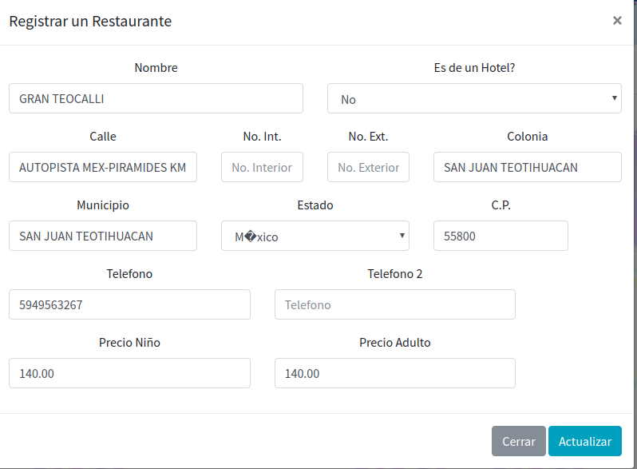

10.3 Eliminar .

Al dar clic en este botón, nos abrirá un mensaje para confirmar la acción y asi poder eliminar el restaurante.
